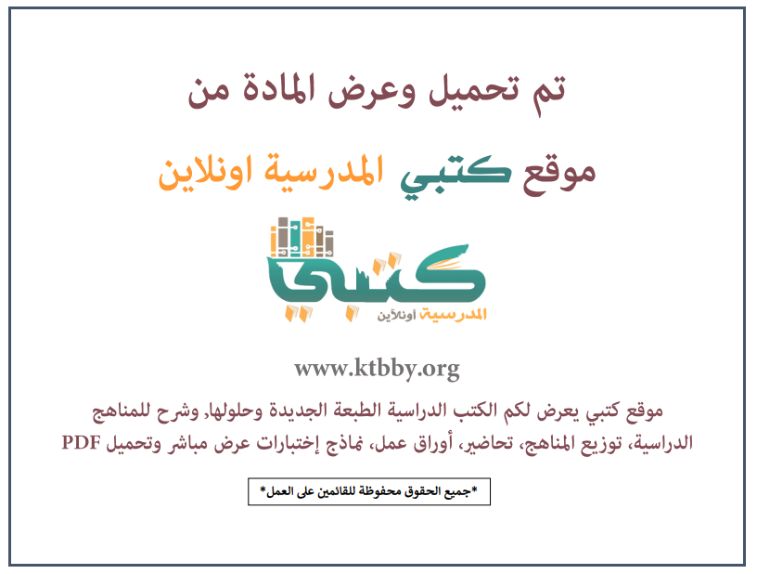

توزيع منهج مادة ( العلوم ) للصف الثاني المتوسط - الفصل الدراسي الأول - العام الدراسي ( ١٤٤٦ هــ )
الأسبوع الأول | الأسبوع الثاني |  | الأسبوع الثالث | الأسبوع الرابع | الأسبوع الخامس |  | الأسبوع السادس
(١٤/٢ ــــ ١٨/٢ ) | (٢١/٢ ــــ ٢٥/٢ ) |  | (٢٨/٢ ــــ ٢/٣ ) | (٥/٣ ــــ ٩/٣ ) | (١٢/٣ ــــ ١٦/٣ ) |  | (١٩/٣ ــــ ٢٣/٣ )
أسلوب العلم | حل المشكلات بطريقة علمية |  | المحاليل والذائبية | المحاليل والذائبية | المحاليل الحمضية والمحاليل القاعدية |  | المادة
الأسبوع السابع | الأسبوع الثامن |  | الأسبوع التاسع | الأسبوع العاشر | الأسبوع الحادي عشر |  | الأسبوع الثاني عشر
(٢٦/٣ ــــ ٣٠/٣ ) | (٣/٤ ــــ ٧/٤ ) |  | ( ١٠/٤ ــــ ١٤/٤ ) | ( ١٧/٤ ــــ ٢١/٤ ) | (٢٤/٤ ــــ ٢٨/٤ ) |  | ( ١/٥ ــــ ٥/٥ )
الحرارة وتحولات المادة | سلوك الموائع |  | سلوك الموائع | ما الطاقة؟ | تحولات الطاقة |  | اختبارات الفصل الأول
إجازة الفصل الأول ٥ / ٥ / ١٤٤٦ هـ
معلم المادة : |  | مدير المدرسة : |  |  |  | المشرف التربوي:

تم العمل على هذا التوزيع من قبل فريق كتبي المدرسية
وهو توزيع مبدئي يمكن استخدامه أو التعديل عليه
حسب ما يراه المعلم مناسباً له وذلك باستخدام ملف الوورد المرفق معه
يسمح النقل مع ذكر المصدر
ولا نسمح بحذف الحقوق إلا للاستخدام الشخصي فقط


